細案

○野菜の苗の写真を１枚ずつ提示し、何の野菜かを考えさせる。

(なす、きゆうり、トマト、オクラの苗の写真を掲示)

「この苗は何の野菜でしょう？」

○児童「なす、きゅうり、トマト、オクラ」（答え合わせをする）

(なす、きゆうり、トマト、オクラの実の写真を掲示)

〇「みなさんはいろいろな野菜を生活科で育てましたね。育てた野菜は好きになりましたか？」

児童「は～い」

○「給食で使っている野菜のクイズをします。私の名前は何でしょう？

(ヒント『) きんとき○○○○』もあります。『ちょうせん○○○○』もあります。カレーライスに入っています。オレンジいろをしています」

児童「にんじん！」

〇「正解です」

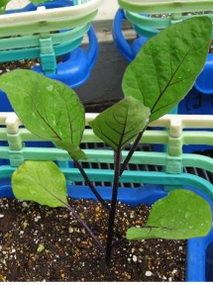

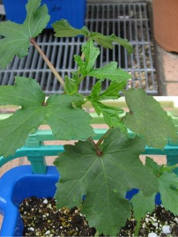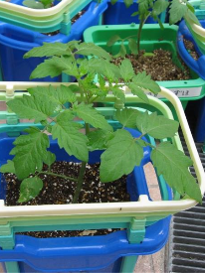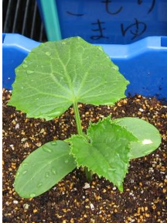

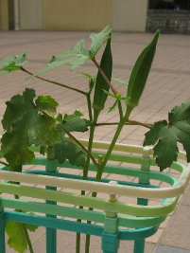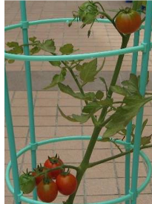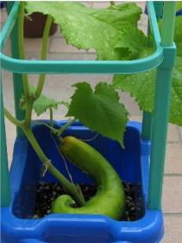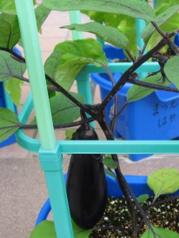

なす

オクラ

プチトマト

きゅうり

ヒントの面から答のにんじんの絵に変える

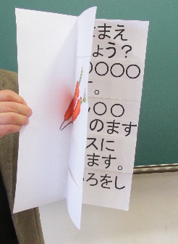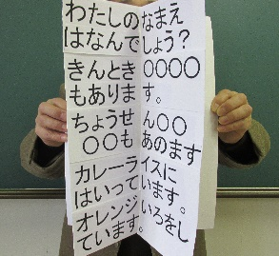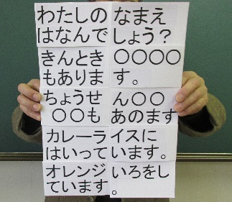

【マジックポスターの使い方】

質問を読みながら、児童に答えを考えさせた後、後の紙を持って一気に引くと、答えに瞬時に 変わる驚きの効果が期待でき、子どもたちの興味・関心を引くことができます。

「質問」画面のマジックポスターの後の紙を横に引くと・・

あれ、あれ、あれ・・

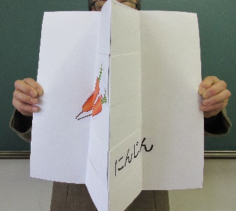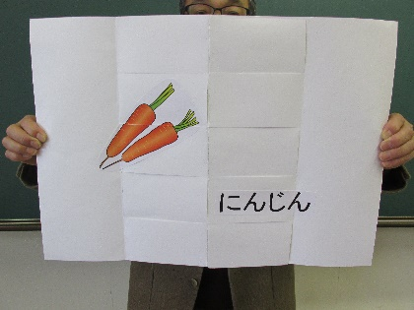

「答」画面に早変わり！

○「次の問題です。

(ヒント)みどりいろをしています。

「きる」とほしの かたちです。

「きる」とネバネバしています。

みそしるにも入っています」

児童「オクラ！」

〇「正解です」

(マジックポスターを質問の文字が書かれた面から

答えの面のオクラの絵に変える)

○「次の問題です。

(ヒント)そとはちゃいろ、なかはしろいいろ。

たべているところは『は』です。

きるとなみだがでます。

あかいいろのもあります」

児童「たまねぎ！」

〇「正解です」

(マジックポスターの答えの面のたまねぎの絵に変える)

○「最後の問題です。

(ヒント)うすみどりいろをしています。

おこのみ やきにはかかせません。むらさきいろもあります。

料理では『ロール ○○○○』もあります」

児童「キャベツ」

〇「正解です」

(マジックポスターの答えの面のキャベツの絵に変える)

（今日の給食の献立名カードを黒板に掲示)

(野菜カードを掲示)

○「今日の給食では9品の野菜が使われています。

給食にはなぜこんなに野菜が毎日たくさん出てくる

のでしょう？」

児童「体にいいから」「栄養があるから」

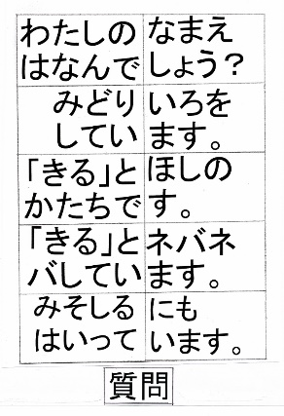

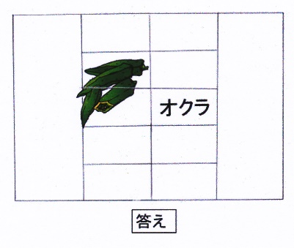

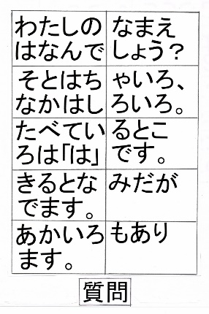

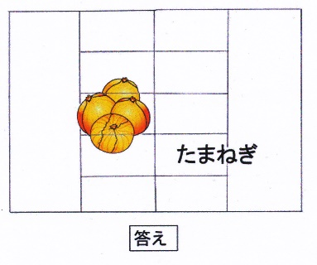

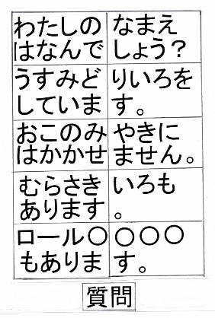

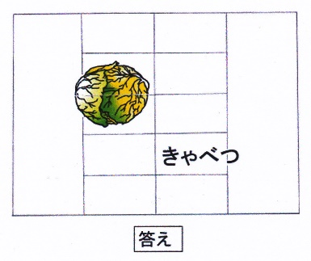

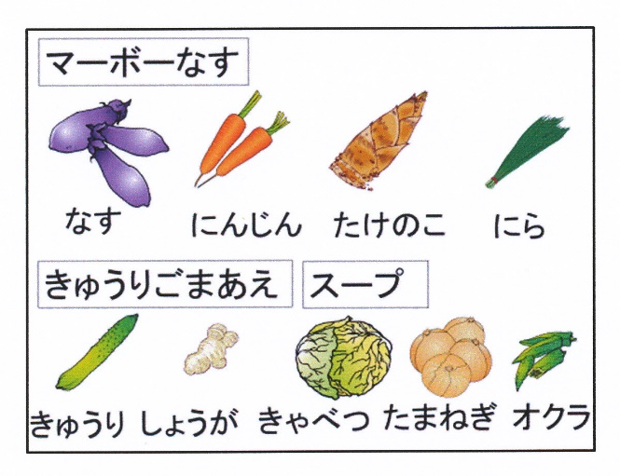

〇「そうですね。野菜には『おもに体の調子を整える働きがあります』。では『体の調子を整える働き』とは一体、何でしょ うか？」

児童「・・・・・・」

(「やさいのはたらき」「からだのちょうしをととのえる」「びょうきのよぼう」「おなかのそうじをする」「はだをきれいにする」「めをじょうぶにする」の文字カードと絵カードを掲示)

〇「『びょうきのよぼう』『おなかのそうじをする』『はだをきれいにする』『めをじょうぶにする』。これらのことをすべて合わせて『体の調子を整える働き』といっているのです」

児童「いろいろな働きするねんな～」

○「体の調子を整える働きをする野菜を、残さず食べるようにしましょう」

からだのちょうしを

ととのえる

やさいのはたらき

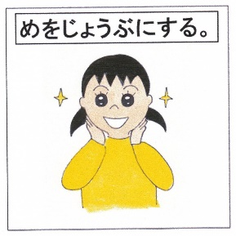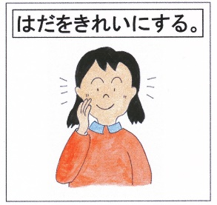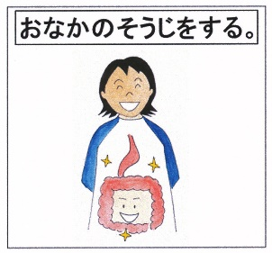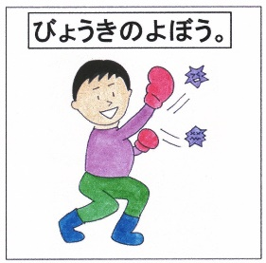

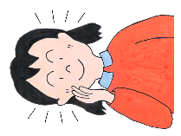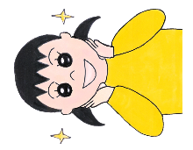

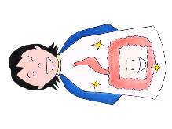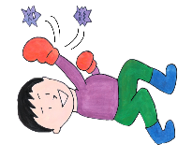

授業のコツ

**①生活科で自分たちが育てた野菜の写真を見せることで、育てた喜びを思い出させる。**

野菜の苗の写真を見せて何の野菜になるのか考えるクイズは、生活科で野菜を育てたことの喜びを思い出させて、 野菜に親しみを持たせることができる。

**➁野菜のクイズ(ヒント・答えのマジックポスター)をすることで、野菜に興味・関心を高める**。

給食に登場する野菜のクイズをすることで、より興味、関心を高めさせることができる。

**③今日食べた給食の野菜の数を確認することで、なぜこんなにたくさんの野菜が出るのかを考えさせる。**

なぜこんなにたくさんの種類の野菜が給食に出るのかの理由を考えさせることで、食事の中で野菜 をとることが大切な理由に関心を持つことができる。

**④野菜の体の中での働きを絵で具体的に知らせる。**

絵で具体的にして知らせることで理解しやすくなり、野菜を食べる意欲を高めることができる。

**⑤１学期の生活科で野菜を育てた後の9月以後に指導を行う。**

なぜこんなにたくさんの種類の野菜が給食に出るのかの理由を考えさせることで、食事の中で野菜をとる ことが大切な理由に関心を持つことができる。

**⑥野菜の残食が多い献立の日に指導をする。**